Лабораторная работа 6. Функционально-стоимостной анализ (ABC - Activity Based Costing).

Цель работы: Изучение технологии функционально-стоимостного анализа (ABC).

Содержание работы: Изучение технологии функционально-стоимостного анализа (ABC). Определение центров затрат функциональных блоков модели. Расчет стоимости модели.

Задание:
- Определите центры затрат для каждого функционального блока на страницах декомпозиции нижнего уровня.
- Рассчитайте стоимость модели.

Желаемый результат:
На всех уровнях модели для каждого функционального блока должна быть определена сумма затрат для его реализации.

Действия:
- Откройте функциональную модель системы, разработанную при выполнении Лабораторных работ 1-5.
- Откройте страницу декомпозиции функционального блока А1.
- Выберите функциональный блок A11. Вырубка деревьев. Дважды щелкнув по нему мышью, откройте окно свойств блока и выберите вкладку Costs.

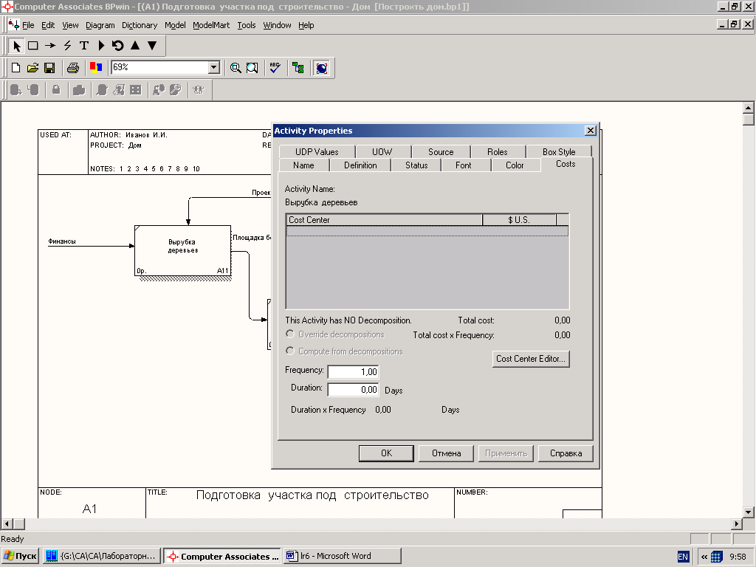

- Щелкните по кнопке Редактора центров затрат (Cost Center Editor). В окне редактора, используя кнопку Add, добавьте все виды затрат, необходимые для реализации данного блока.

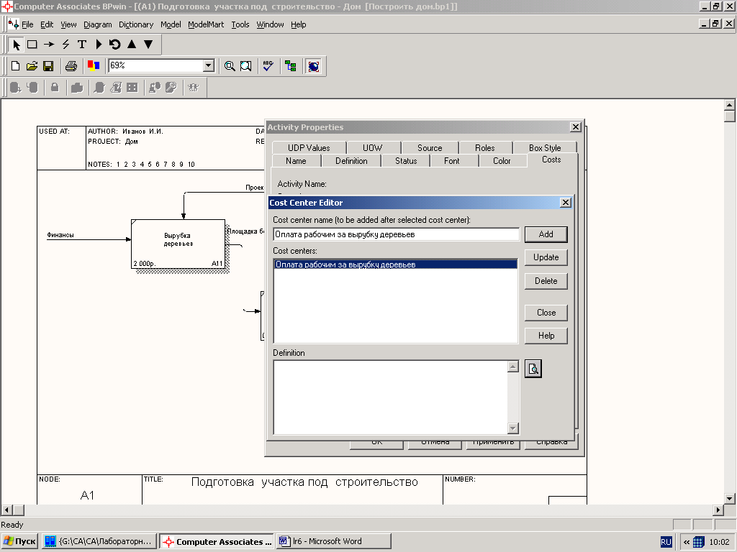

- Закройте окно редактора по кнопке Close и определите размер затрат для каждого центра затрат. В данном случае мы определили один центр затрат. Это Оплата рабочим за вырубку деревьев, и определили его размер 2000 руб.

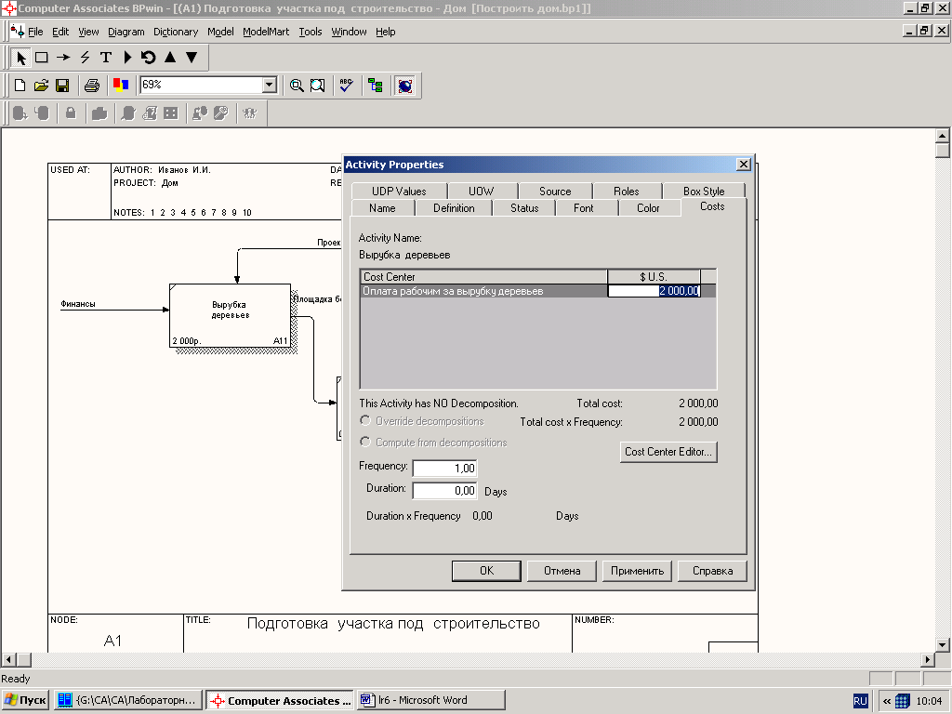

- По кнопке OK закроем окно свойств функционального блока. На диаграмме А1 в правом нижнем углу функционального блока А11 обозначилась сумма затрат на его выполнение.

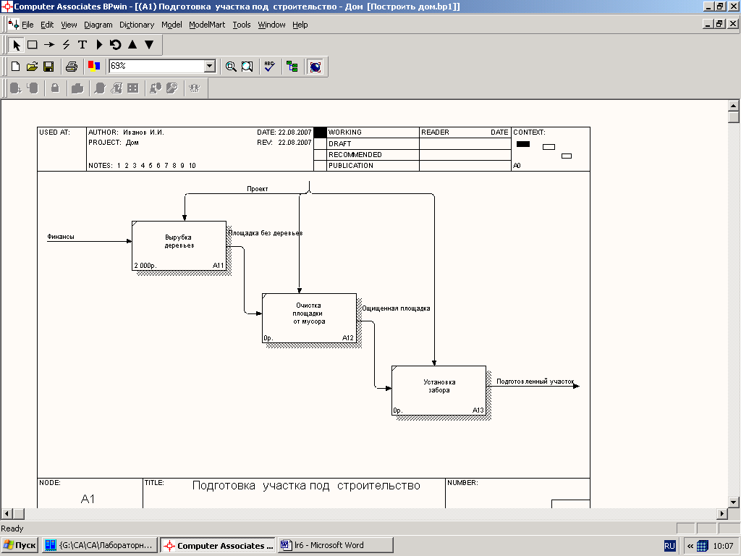

- Повторим операцию определения центров затрат для других функциональных блоков на странице А1. Для функционального блока А12 определим центр затрат Оплата рабочим за очистку участка от мусора, для блока А13 центры затрат Приобретение забора 2000 руб. и Оплата установки забора 1500. В результате на диаграмме А1 для каждого функционального блока будет определена его стоимость.

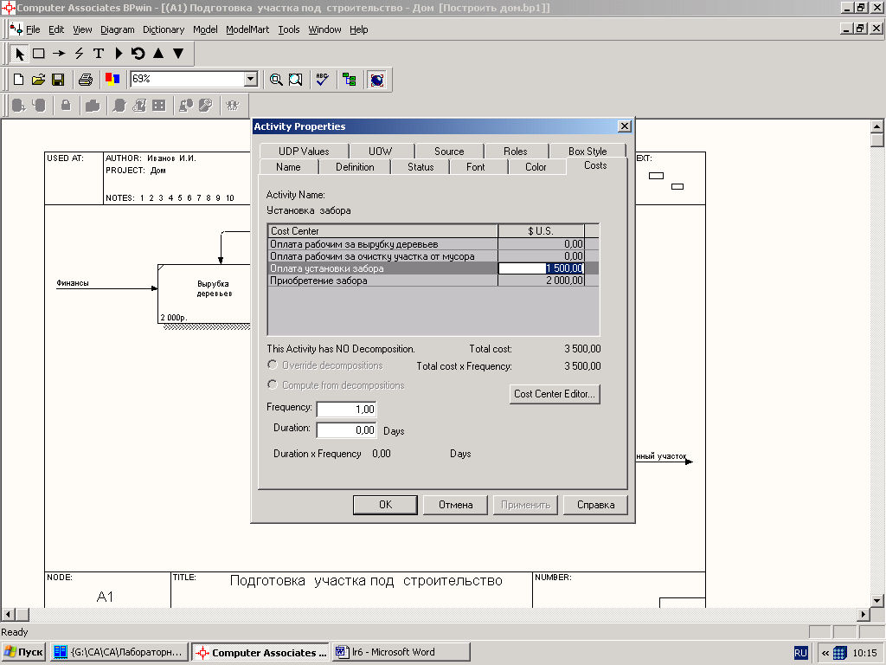

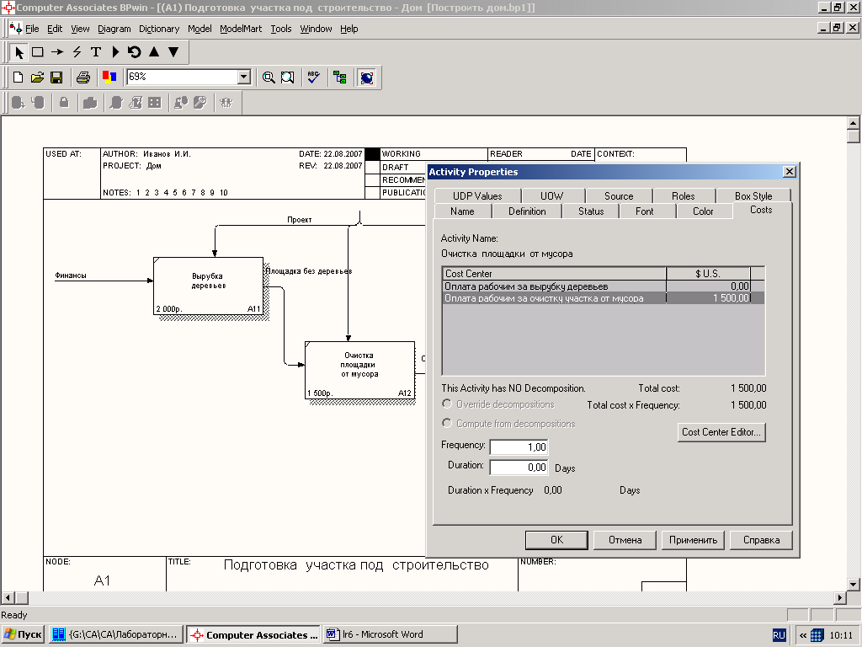

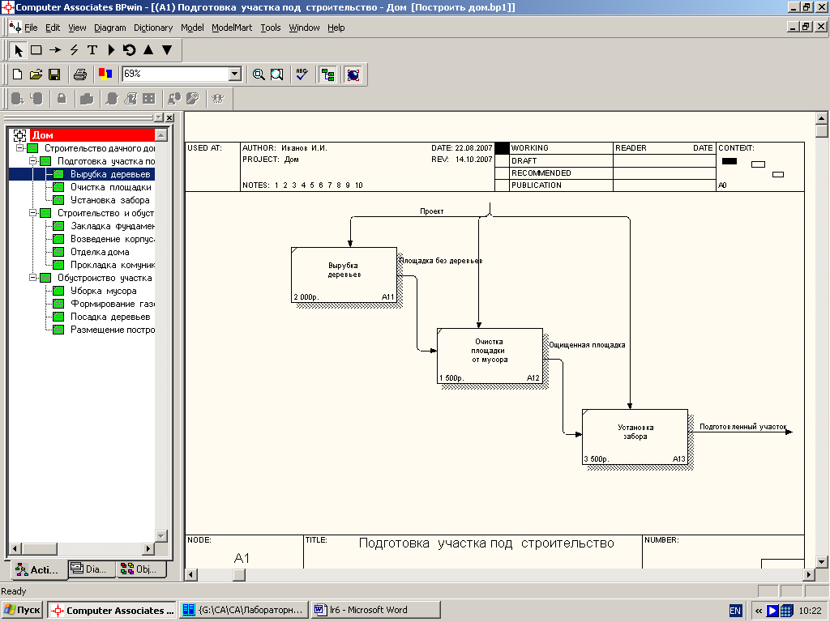

- Повторим операцию определения центров затрат для функциональных блоков на страницах декомпозиции А2 и А3.

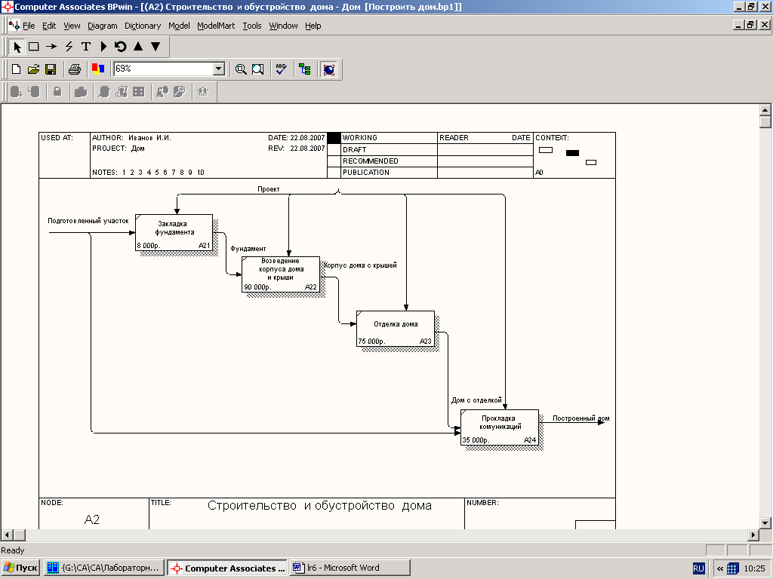

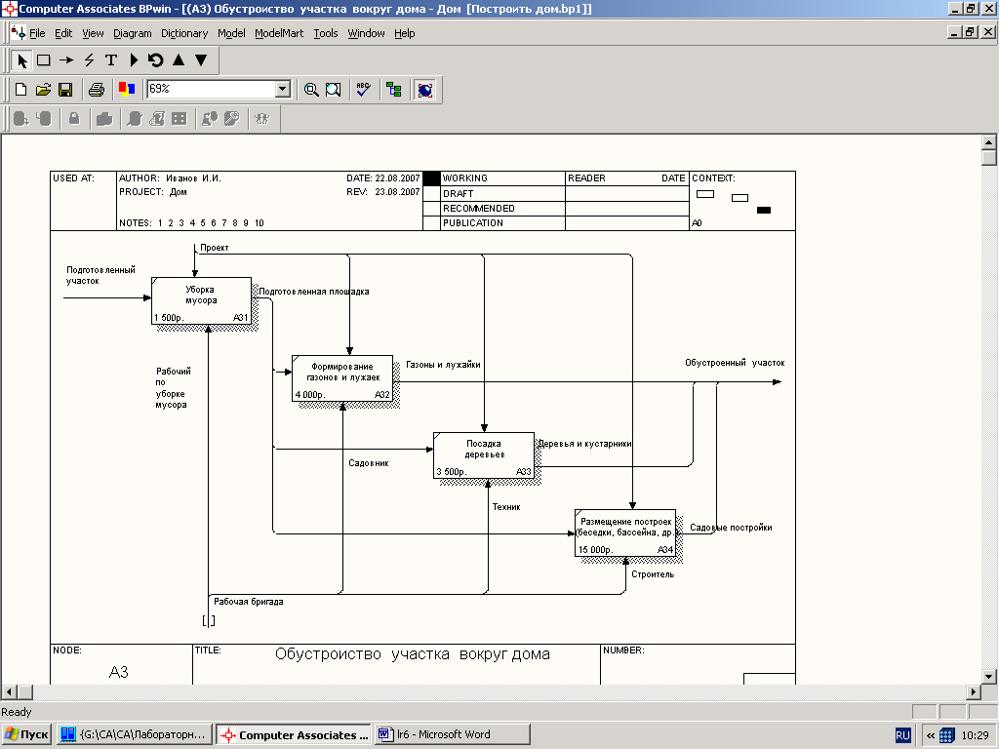

- Перейдем к контекстной странице А0. Мы увидим, что система автоматически рассчитала сумму стоимости для каждого функционального блока на этом уровне иерархии модели.

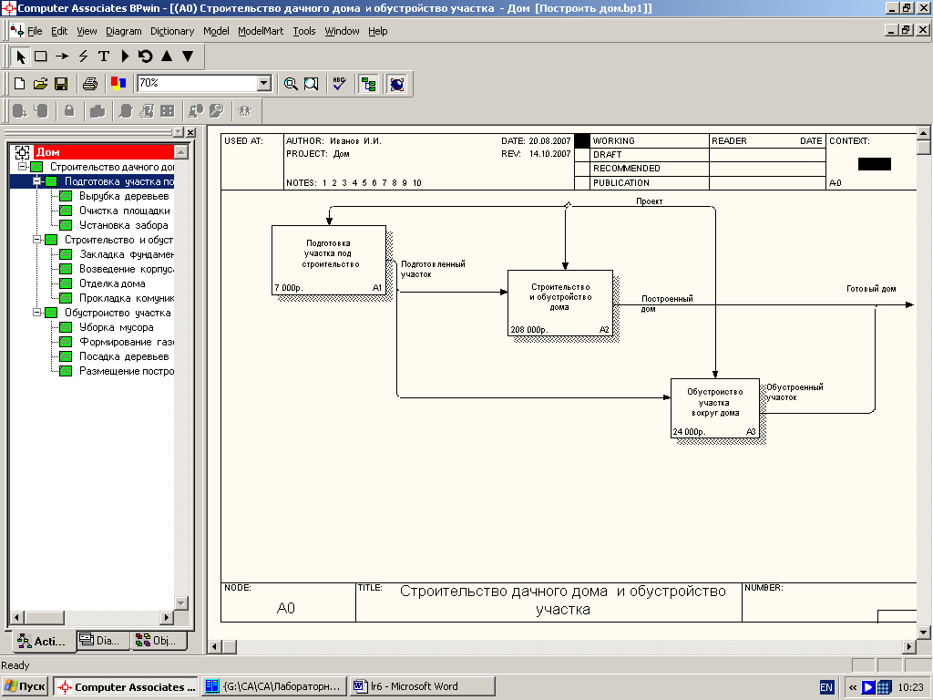

- Переместимся на верхний уровень модели. Мы увидим, что система рассчитала итоговую стоимость всей модели. В правом нижнем углу функционального блока А0 на контекстной странице модели А-0 размещена итоговая стоимость модели.

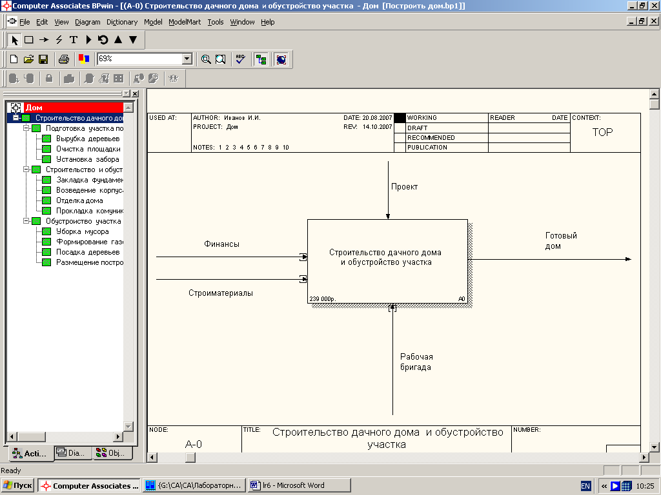

- Попробуйте изменить размер стоимости отдельных центров затрат для каких-то функциональных блоков на страницах декомпозиции нижнего уровня. Вы увидите, как автоматически будет пересчитываться итоговая стоимость на верхних уровнях иерархии.

Достигнутый результат. Применив технологию функционально-стоимостного анализа (Activity Based Costing, ABC) и определив центры затрат для отдельных функциональных блоков мы смогли определить стоимость для каждого функционального блока модели на всех уровнях иерархии и рассчитать итоговую стоимость всей модели.

Контрольное задание. Используя технологию функционально-стоимостного анализа рассчитайте стоимость Вашей модели.

